Vyšší odborná škola a Střední průmyslová škola elektrotechnická

Božetěchova 3, Olomouc

Laboratoře elektrotechnických měření
PROTOKOL O MĚŘENÍ
Název úlohy |  |  |  |  |  |  |  |  |  |  |  |  |  |  |  | Číslo úlohy
Měření diod - transilů |  |  |  |  |  |  |  |  |  |  |  |  |  |  |  | 201 - 3R
Zadání |  | - V teoretickém úvodu vysvětlete, co je to transil, jaké je jeho použití a srovnejte jeho vlastnosti se Zenerovou diodou.  - Multimetrem zkontrolujeme prahové napětí U_{TO} zapojení ad1)  - Podle zapojení ad2) změřte, údaje zapište do tabulky a na mm papír nebo v PC nakreslete voltampérové charakteristiky (VACH) měřených transilů v závěrném směru až do proudu I_{R} = 50mA.  - V měřených bodech vypočtěte příslušné sériové odpory diody R_{S} a zapište do tabulky.  - Z VACH stanovte průrazné napětí U_{BR} při I_{R} = 1 mA, které v charakteristice vyznačte.
Poř. č. | Příjmení a jméno |  |  |  |  |  |  |  |  |  | Třída |  | Skupina |  |  | Školní rok
7 | Horčička Askold |  |  |  |  |  |  |  |  |  | 3.B |  | 1. |  |  | 2021/22
Datum měření |  |  |  |  | Datum odevzdání |  |  |  | Počet listů |  | Klasifikace
19.4.2022 |  |  |  |  |  |  |  |  | 4 |  | příprava |  |  | měření | protokol |  | obhajoba
Protokol o měření obsahuje: |  |  |  |  |  |  | Teoretický úvod |  |  |  |  | Tabulky naměřených a vypočtených hodnot
 |  |  |  |  |  |  | Schéma |  |  |  |  | Vzor výpočtu
 |  |  |  |  |  |  | Tabulka použitých přístrojů |  |  |  |  | Grafy
 |  |  |  |  |  |  | Postup měření |  |  |  |  | Závěr

- Teoretický úvod
VA charakteristika transilu je velice podobná VA charakteristice zenerovy diody. Zenerova dioda při velkém přetížení přestává vodit elektrický proud zatímco transil se zkratuje, díky tomu se transil používá pro ochranu obvodů před přepětím, při přepětí se totiž transil stává v podstatě kusem drátku přes který proteče prakticky veškerý proud, díky tomu nebude poškozen chráněný obvod, používá se v kombinaci s tavnou pojistkou, protože při dlouhém a velkém přepětí by mohl i transil rozpojit.
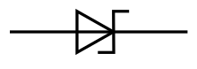Obrázek č.1: Schématická značka transilu
- Schéma zapojení
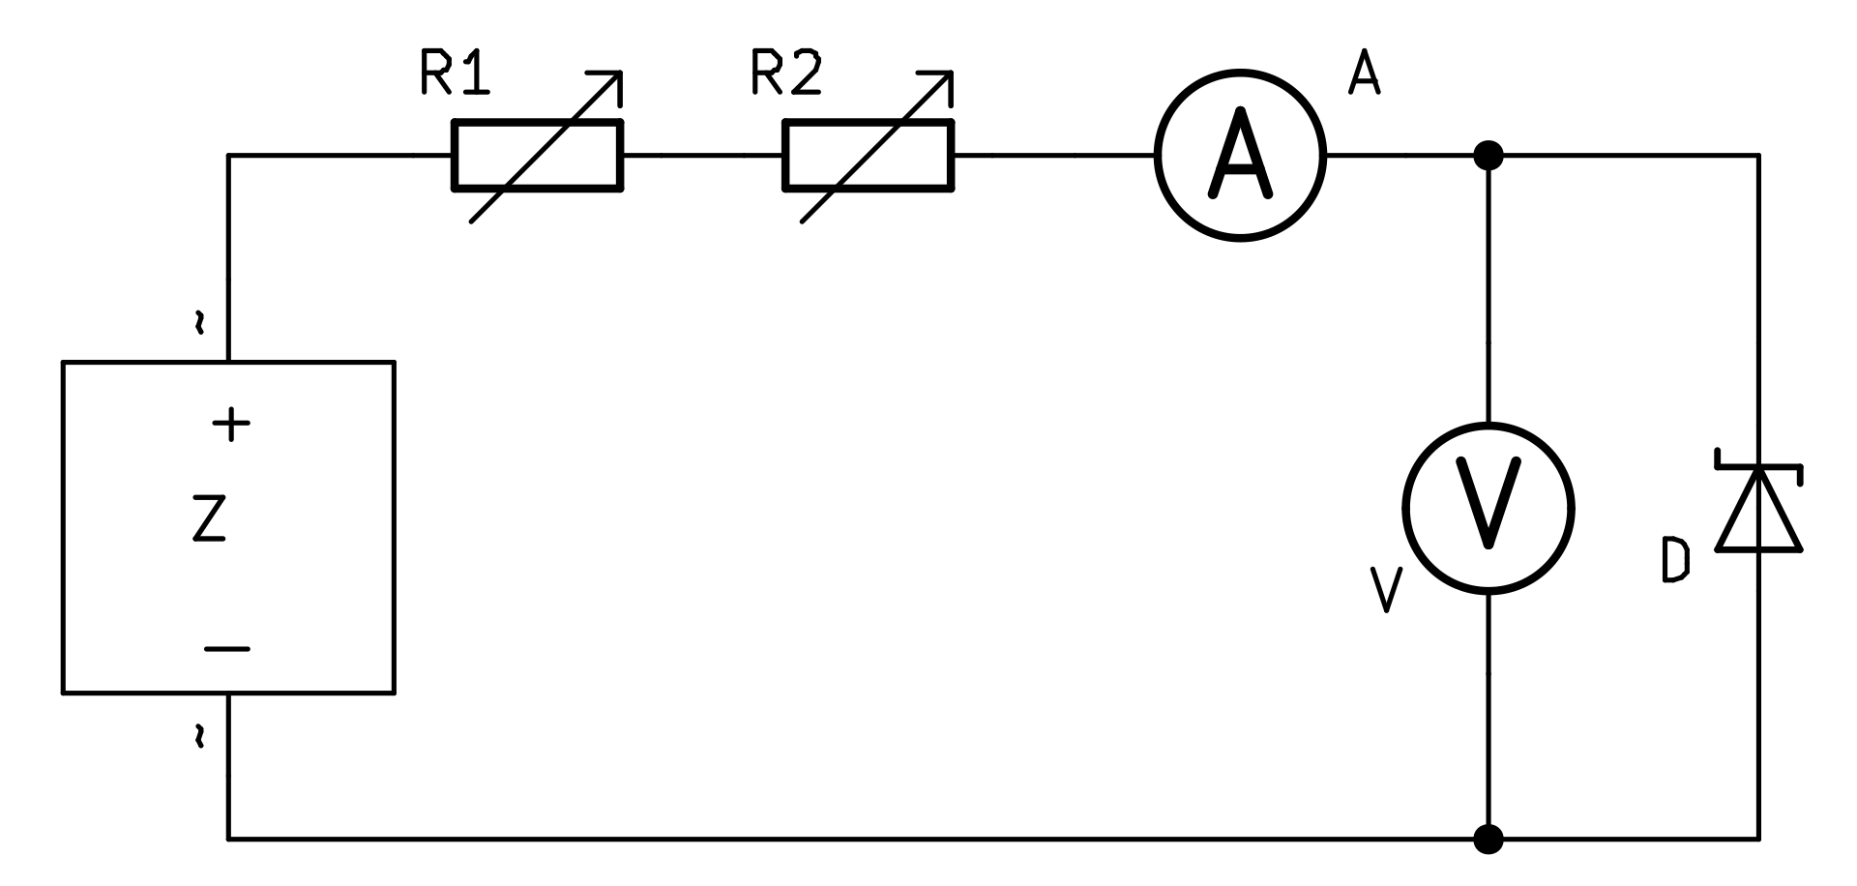 Schéma č.1: Zapojení pro měření charakteristiky
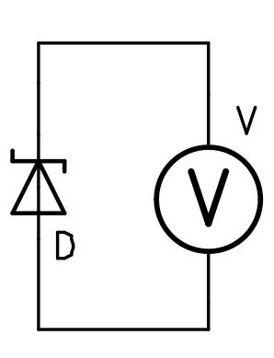Schéma č.2: Měření prahového napětí
- Tabulka použitých přístrojů – stejné pro schéma č. 1 i č. 2
Označení v zapojení | Přístroj | Typ | Inventární číslo | Poznámka
A | Ampérmetr | MY-75 | 19-0046/09 | 2 mA,20 mA
V | Voltmetr | MY-75 | 19-0045/05 | 20 V
R₁ | Odporová dekáda | RLC-D1000 | 19-0047/12 | -
R₂ | Odporová dekáda | RLC-D1000 | 19-1370/07 | -
Z | SS zdroj | - | Stůl →19-0042/03 | -
Tabulka č. 1: Použité přístroje
- Postup měření
VA charakteristiky transilu:
- Zapojíme obvod podle schématu č. 1 s přístroji z tabulky č. 1,
- Na odporové dekádě R₁ nastavujeme ochranný odpor 200 Ω
- Nastavujeme vstupní napětí U₁ a odporovou dekádu R₂ tak, abychom měli požadovanou hodnoty I_{A}, opakujeme a zaznamenáváme hodnoty pro všechny požadované hodnoty I_{A}
- Naměřené a vypočtené hodnoty
Číslo měření | MR | I_{A}[µA] | U[V] | I_{V}[µA] | I_{S}[µA] | R_{S}[kΩ]
1 | 2 mA/20 V | 0,5 | 3,320 | 0,332 | 0,268 | 28
2 | 2 mA/20 V | 1 | 7,617 | 0,762 | 0,238 | 27,1
3 | 2 mA/20 V | 1,5 | 9,961 | 0,996 | 0,504 | 12,8
4 | 2 mA/20 V | 2 | 10,749 | 1,074 | 0,926 | 26
5 | 2 mA/20 V | 50 | 12,113 | 1,211 | 48,789 | 14,5
6 | 2 mA/20 V | 200 | 12,177 | 1,217 | 198,783 | 12,8
7 | 2 mA/20 V | 1 000 | 12,274 | 1,227 | 998,773 | 4,2
8 | 20 mA/20 V | 5 000 | 12,419 | 1,241 | 4 998,759 | 0,9
9 | 200 mA/20 V | 20 000 | 12,657 | 1,265 | 19 998,735 | 0,35
10 | 200 mA/20 V | 50 000 | 12,978 | 1,297 | 49 998,703 | 0,25

- Vzory výpočtů
  - Výpočet I_{V} pro U = 3,320 V, R_{V} = 10 MΩ →
  - Výpočet I_{S} pro I_{A} = 1 µA, I_{V} = 0,8318 µA →
- VA charakteristika transilu
(U_{BR} = 12,272 V)
Graf č. 1: VA Charakeristika transilu
- Závěr
Měřením jsme zjistili U_{BR}, které vyšlo na 12,272 V, dále musím uvést, že při měření velmi malých proudů má ampérmetr velice velkou chybu, je to hlavně až 50 digitů. Také ještě jednou, můžeme vidět, že transil a křemíková dioda mají víceméně stejnou VA charakteristiku, liší se hlavně tím, že při přepětí se transil neničí, jen se zkratuje (v závěrném směru). V propustném směru funguje transil stejně jako křemíkový dioda, my jsme měřili ale jen závěrný směr transilu.

